（様式第2号）
豊中ＳＤＧｓパートナー取組み概要
フリガナ
事業者・
団体等名
めざす  ゴール  ゴールの下に  〇を付けてください。  【３つまで】 | 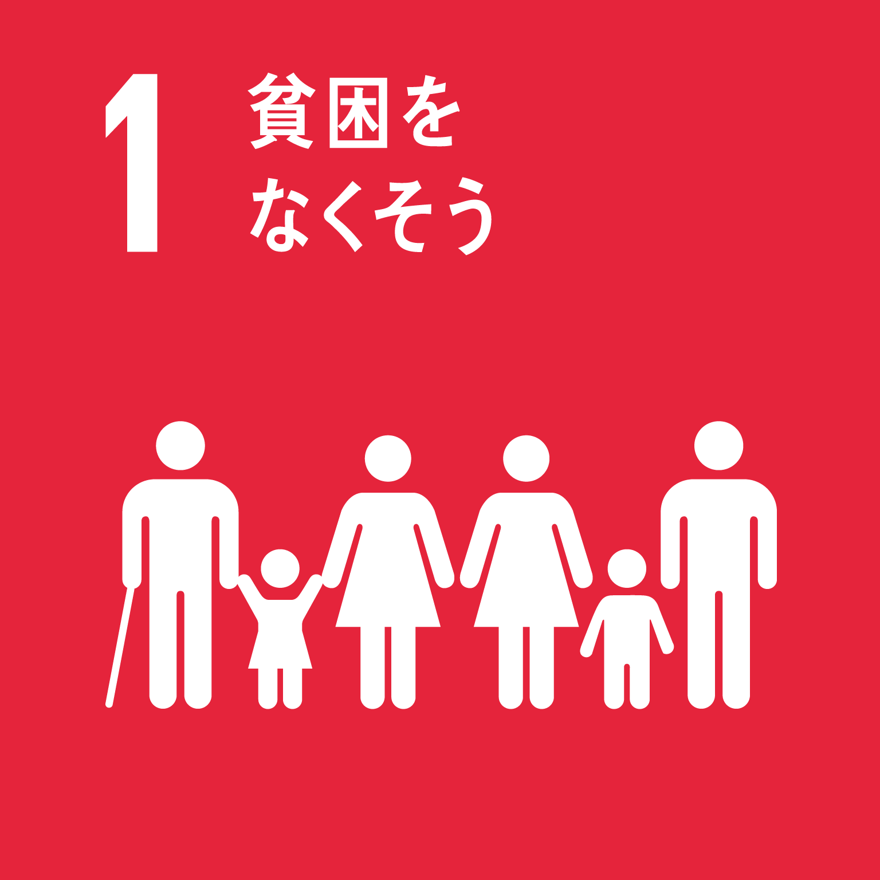 | 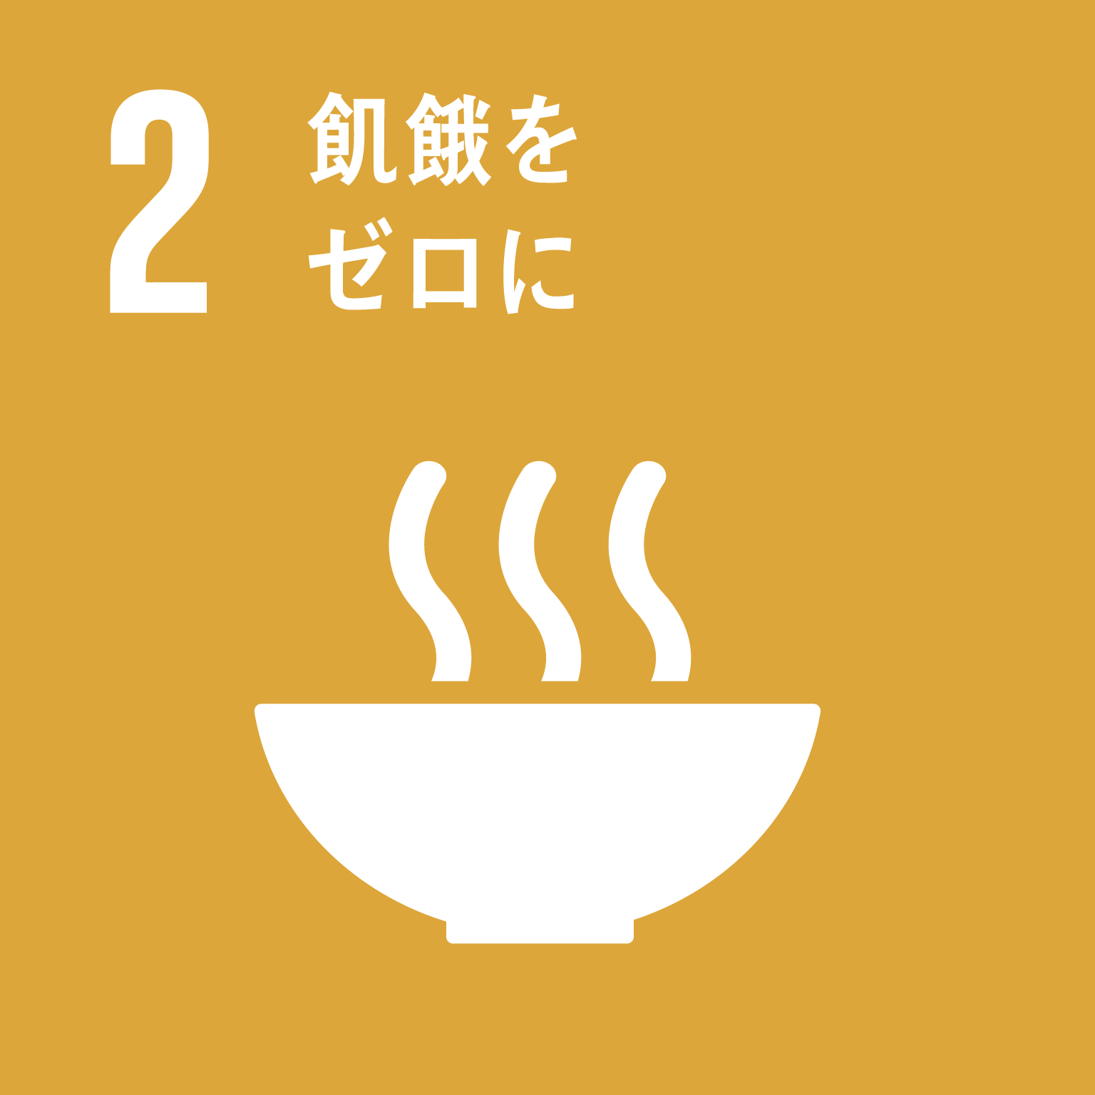 | 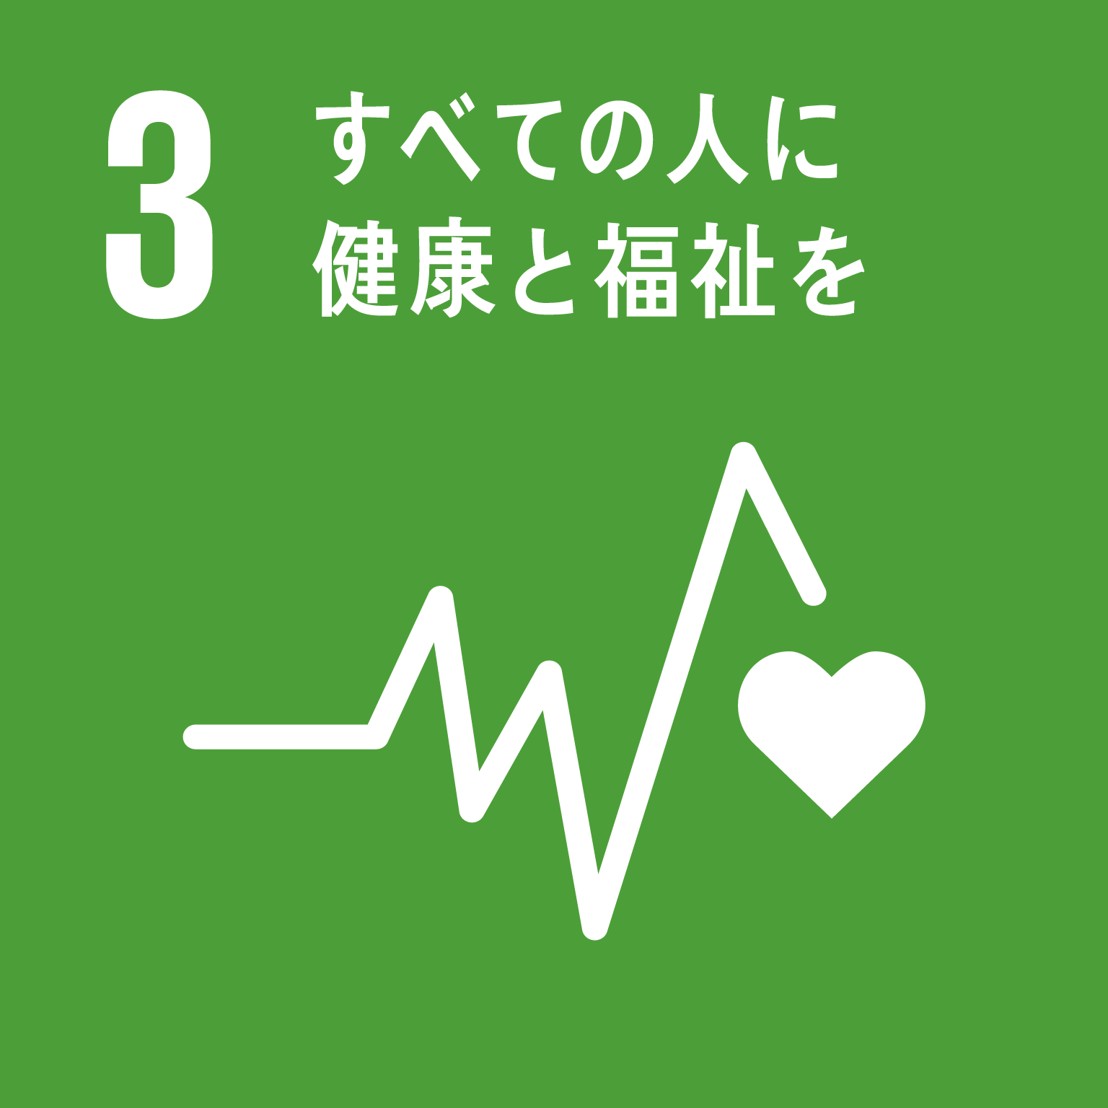 | 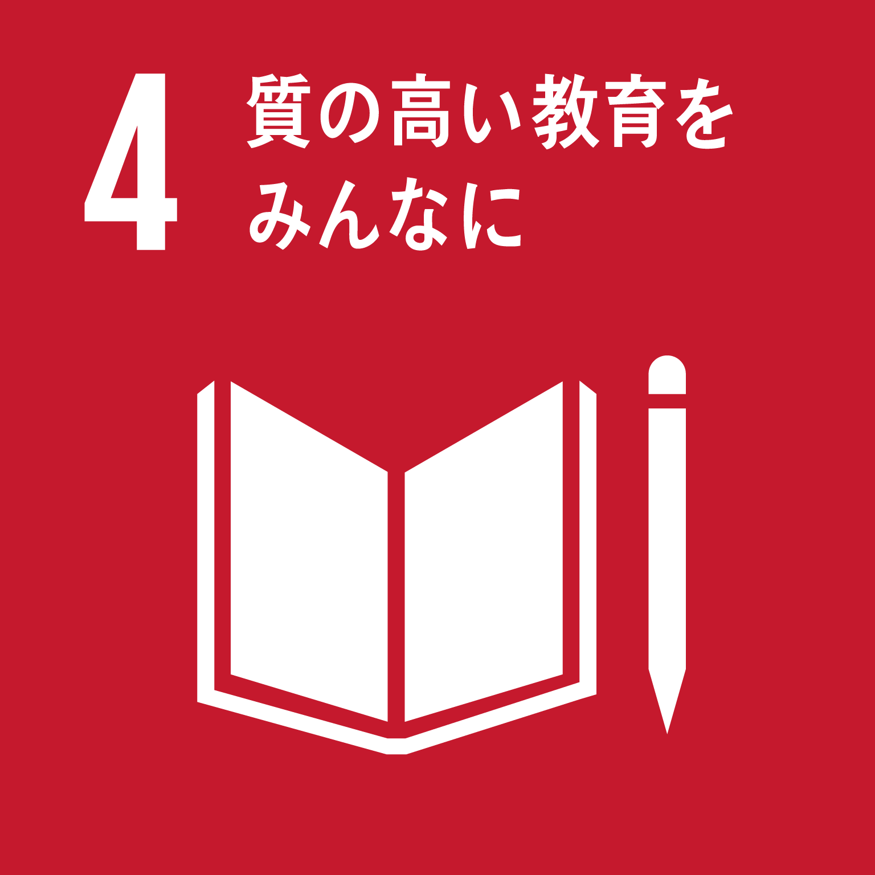 | 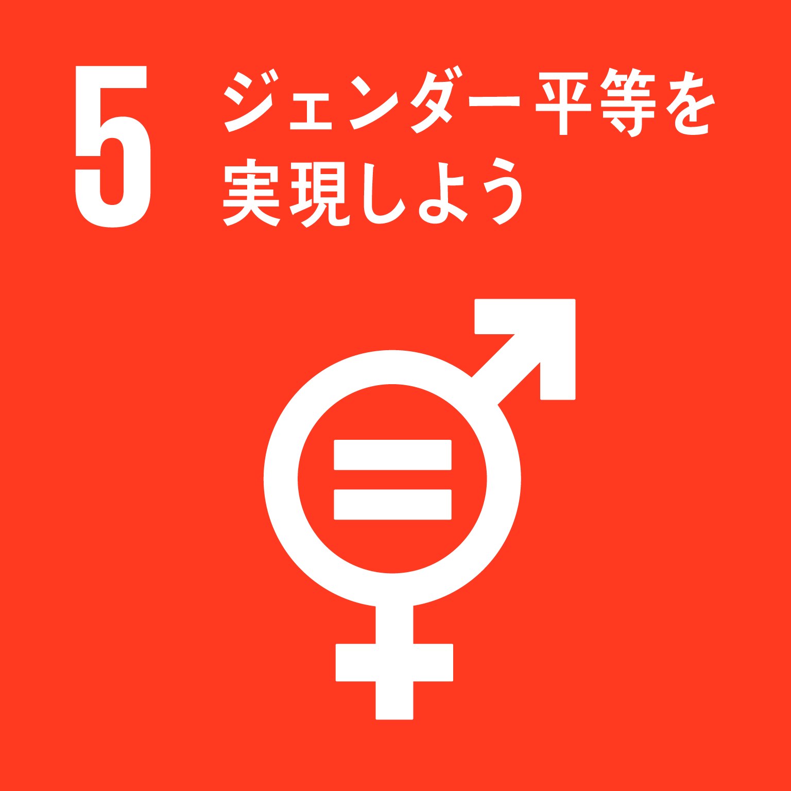 | 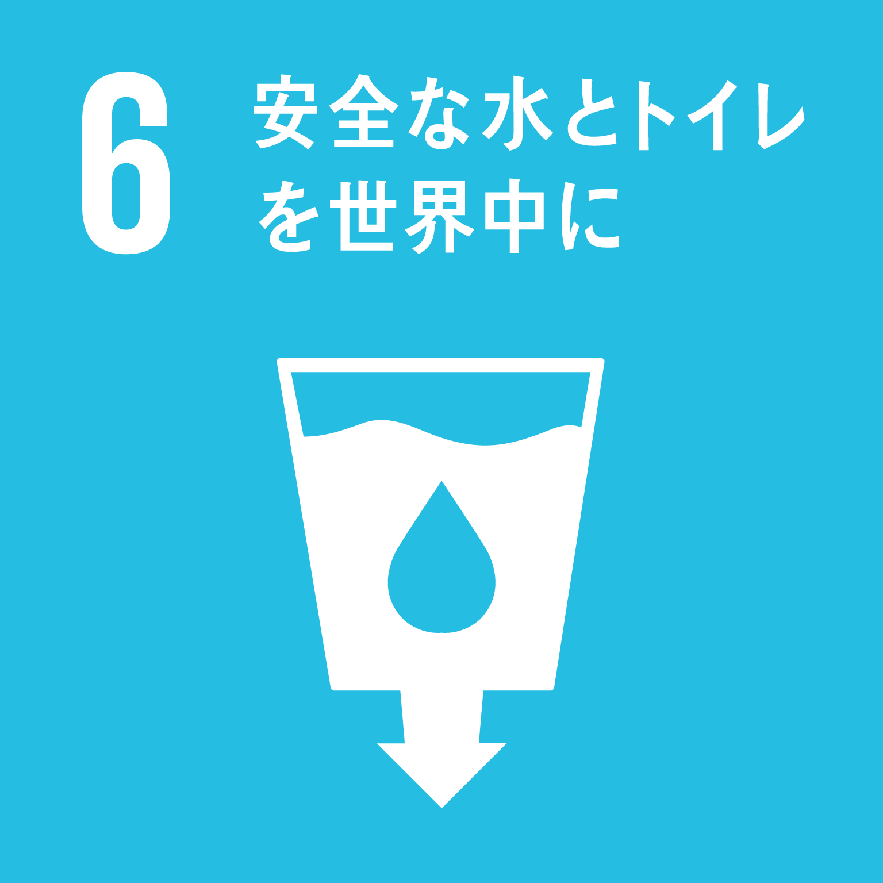
 | 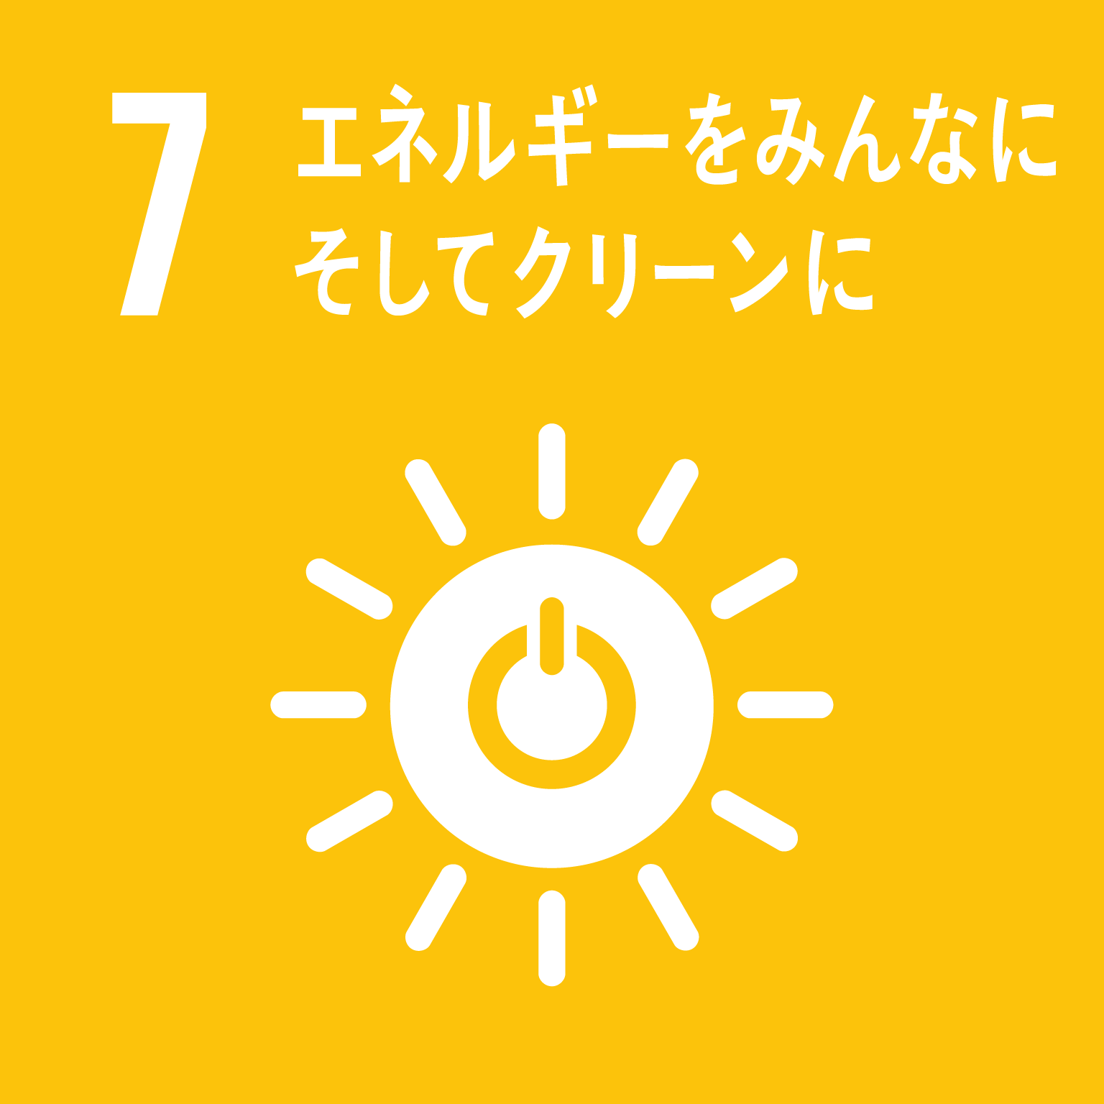 | 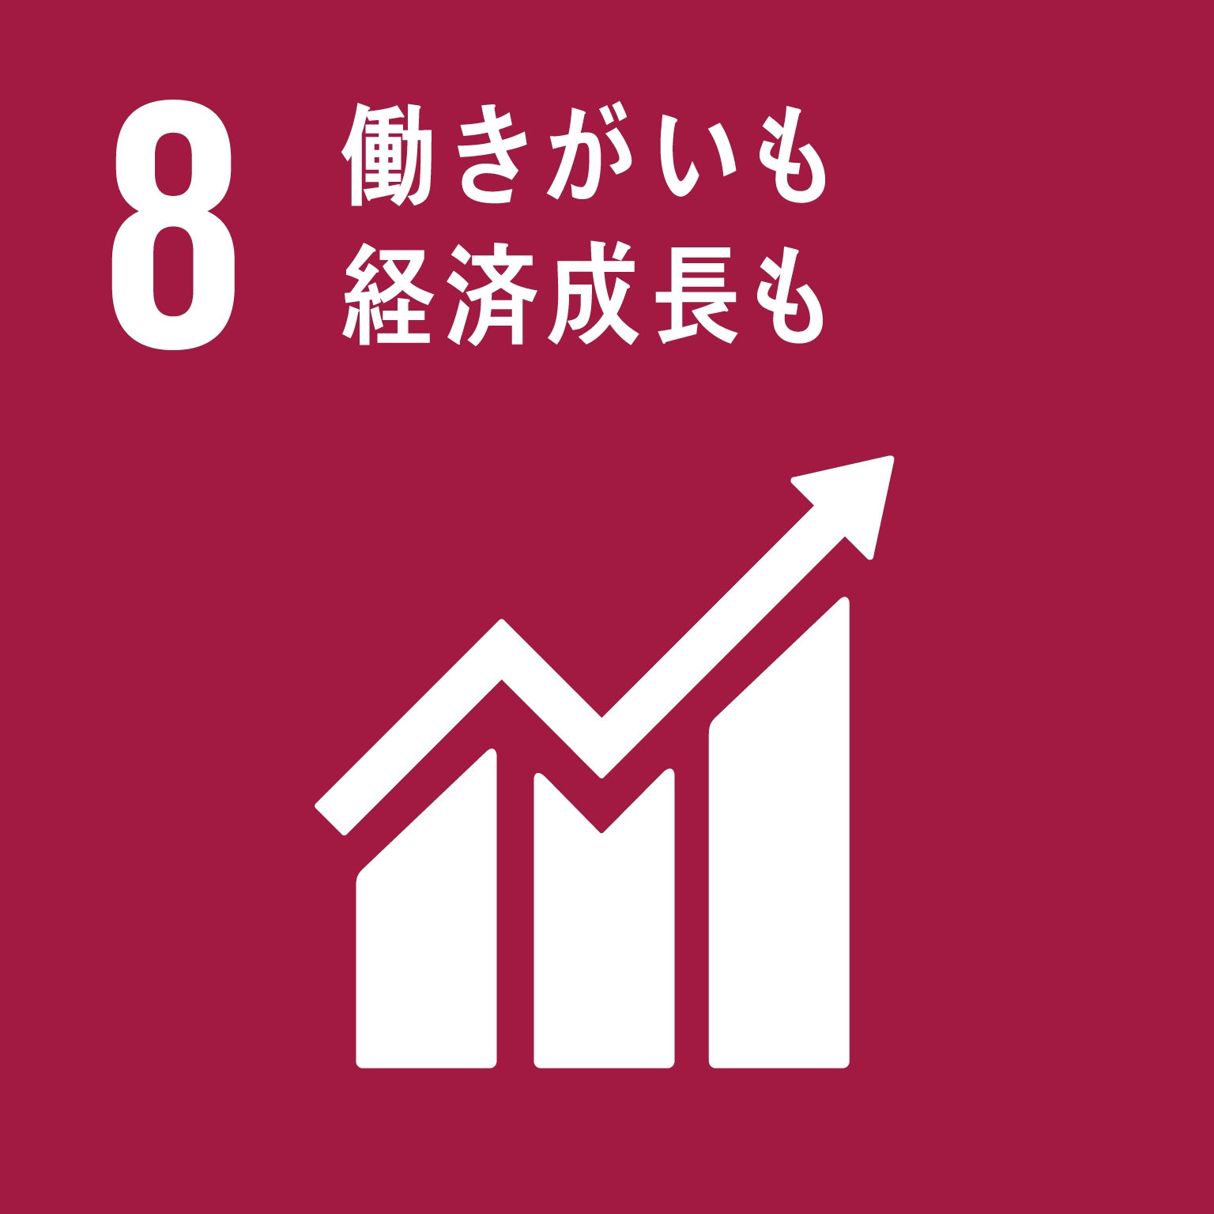 | 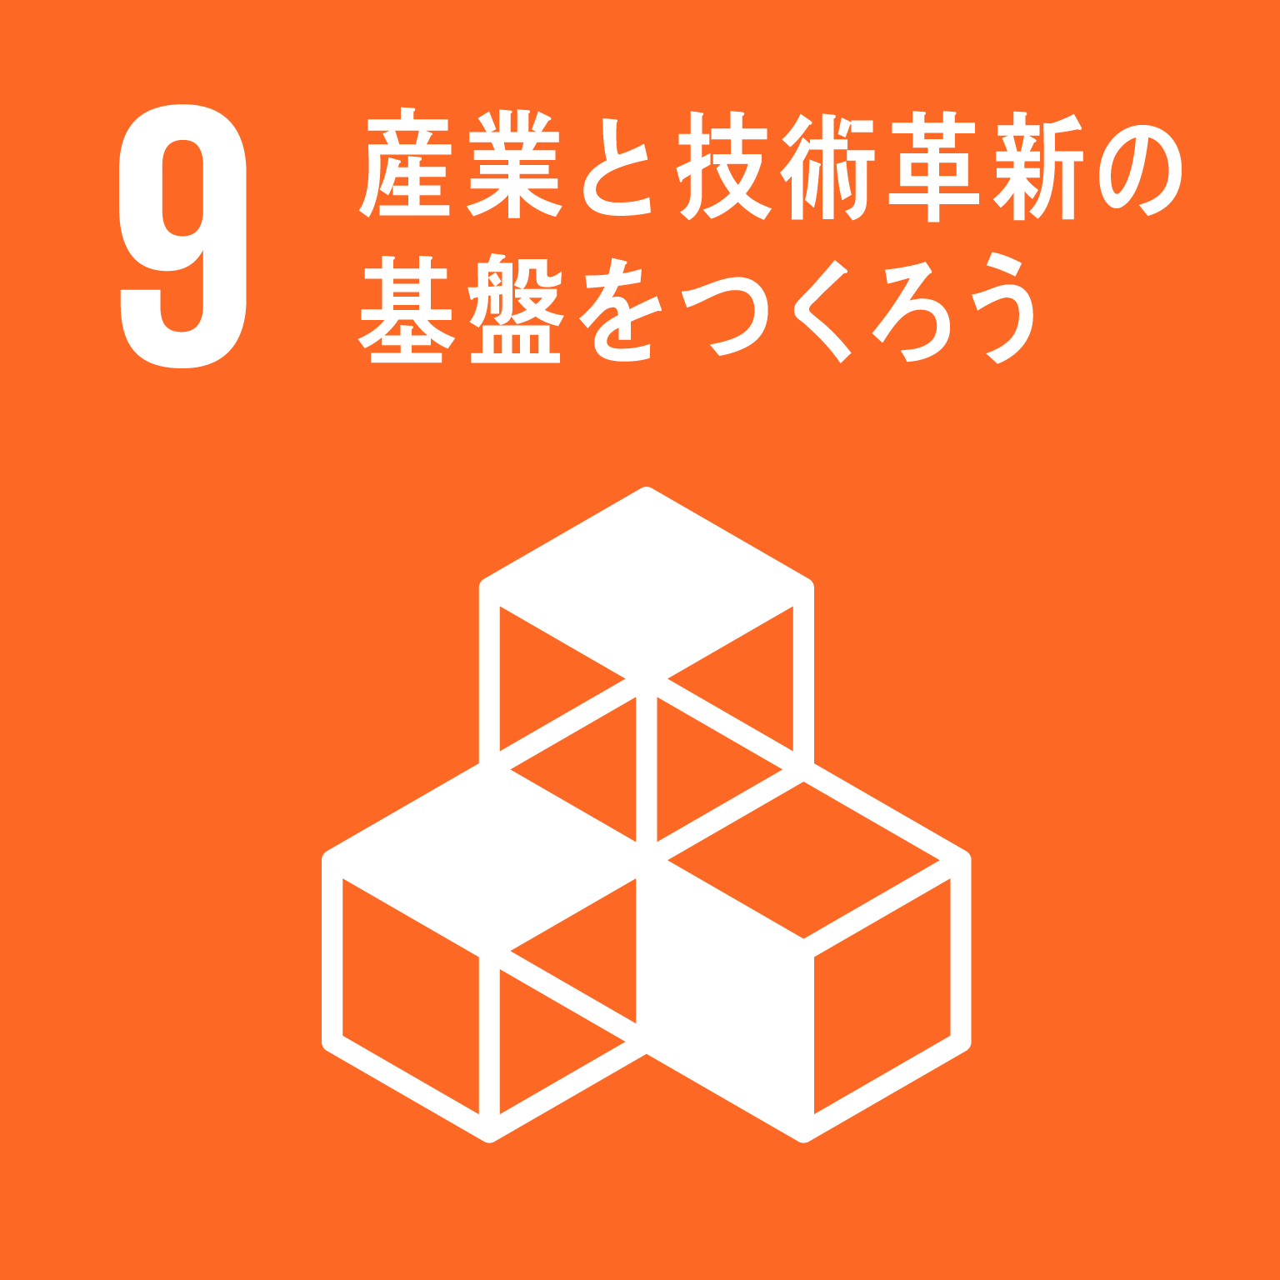 | 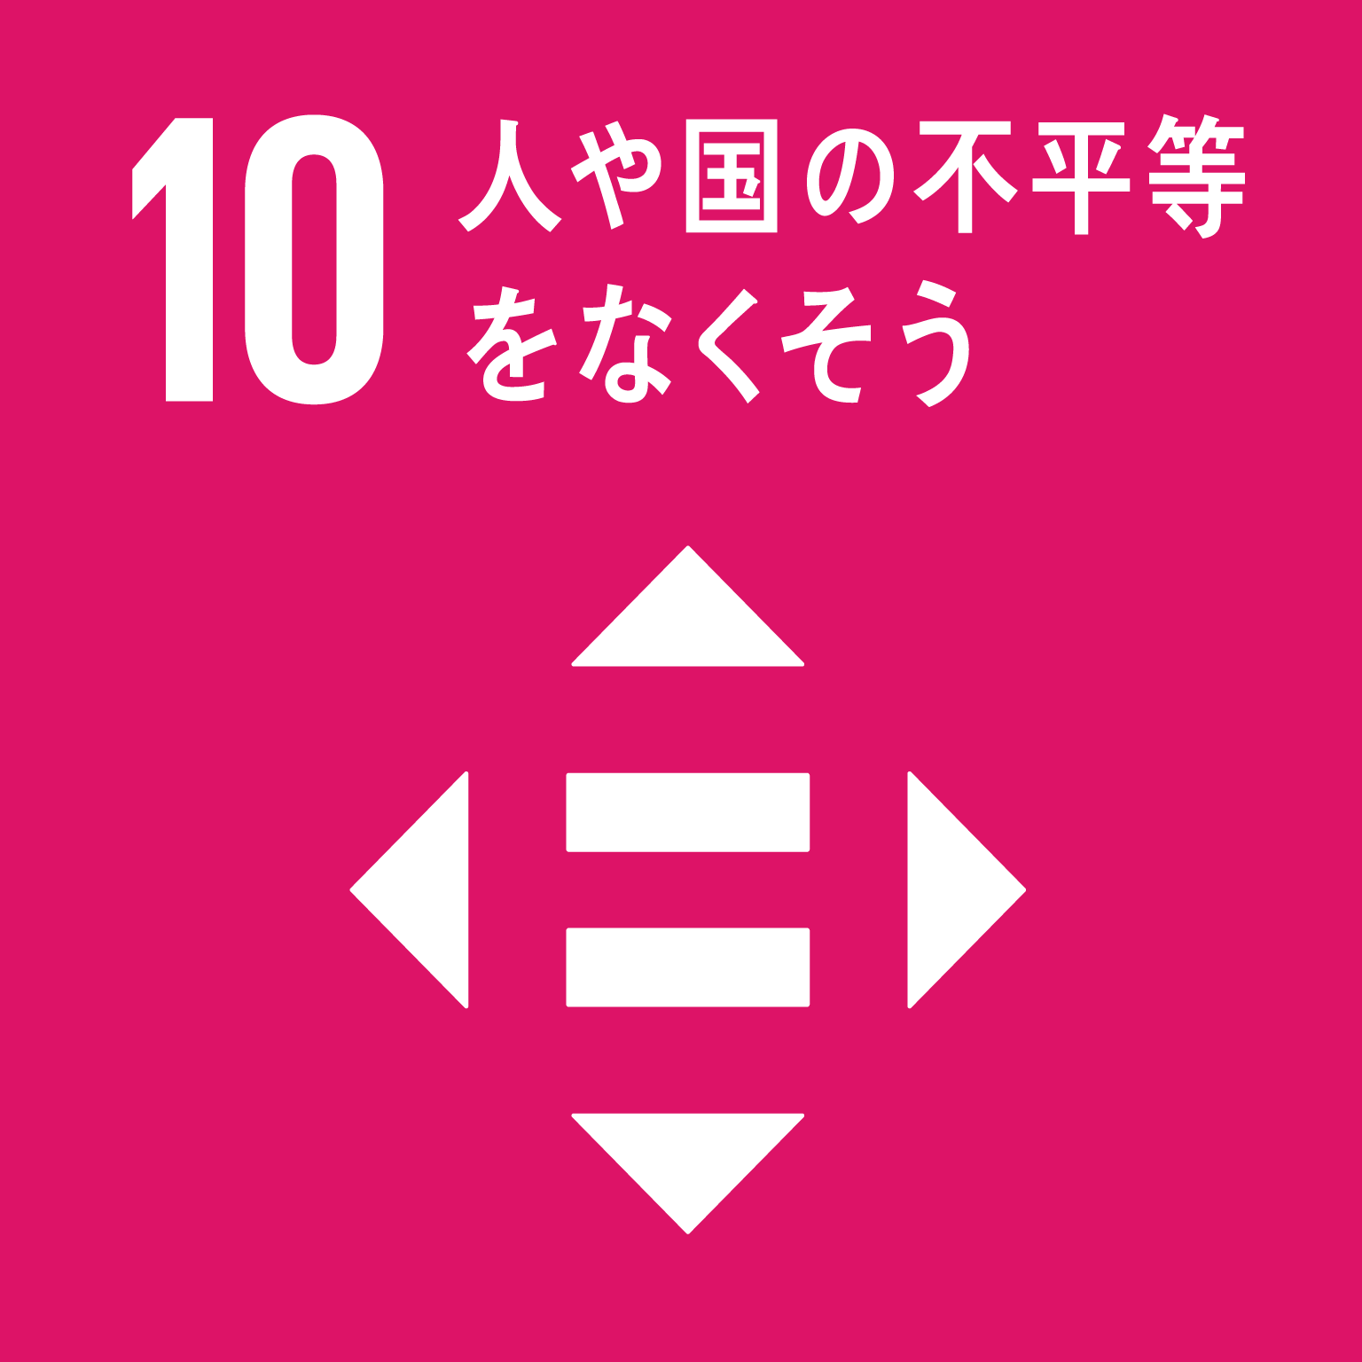 | 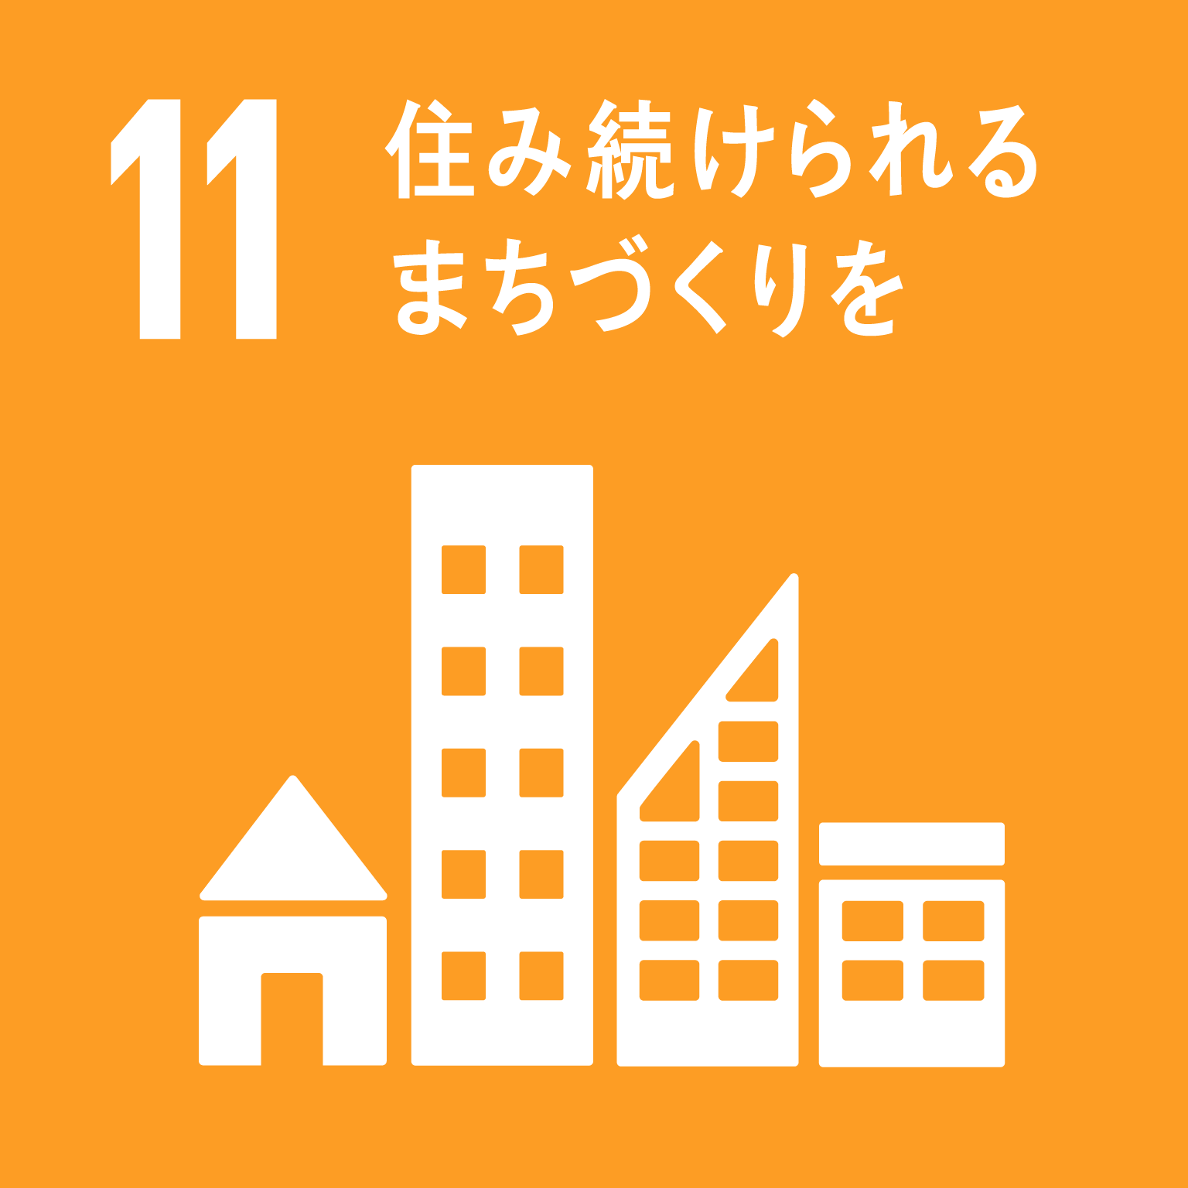 | 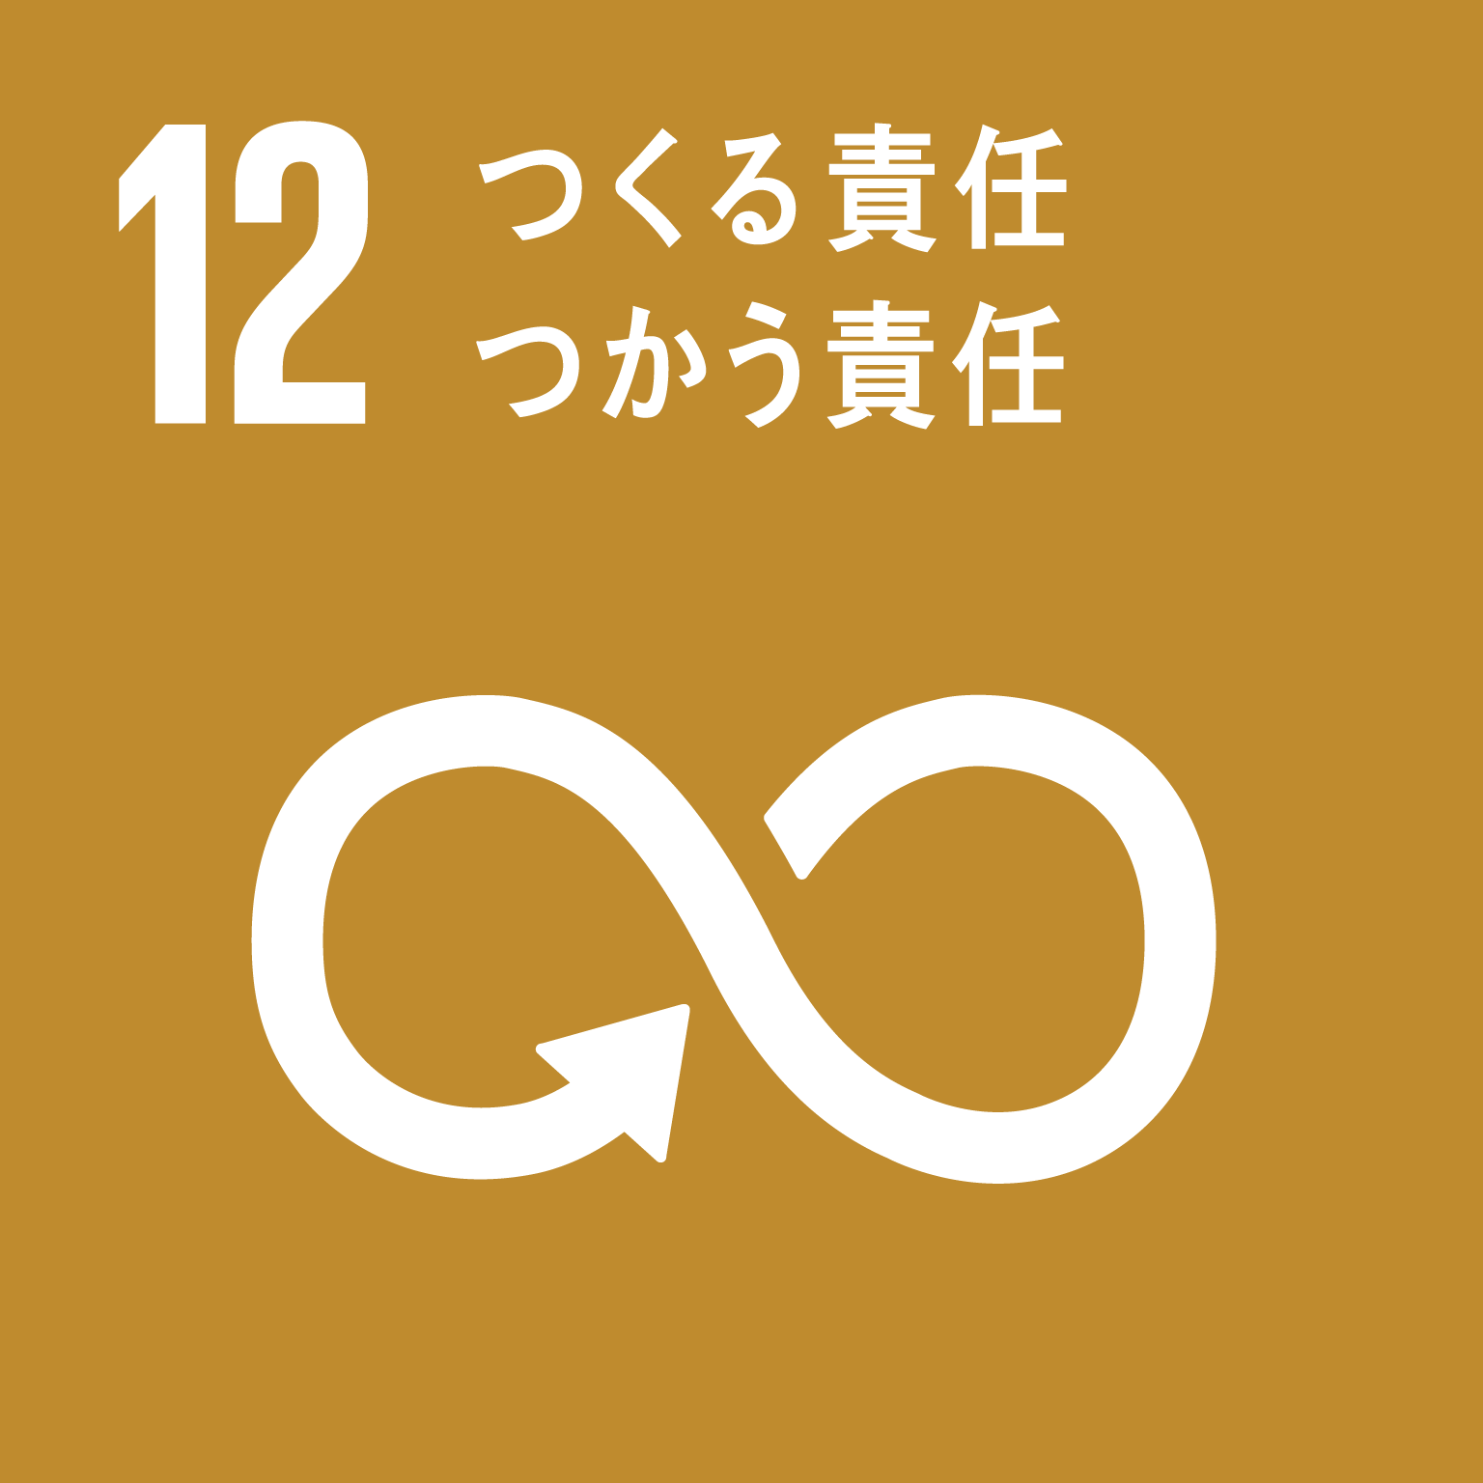
 | 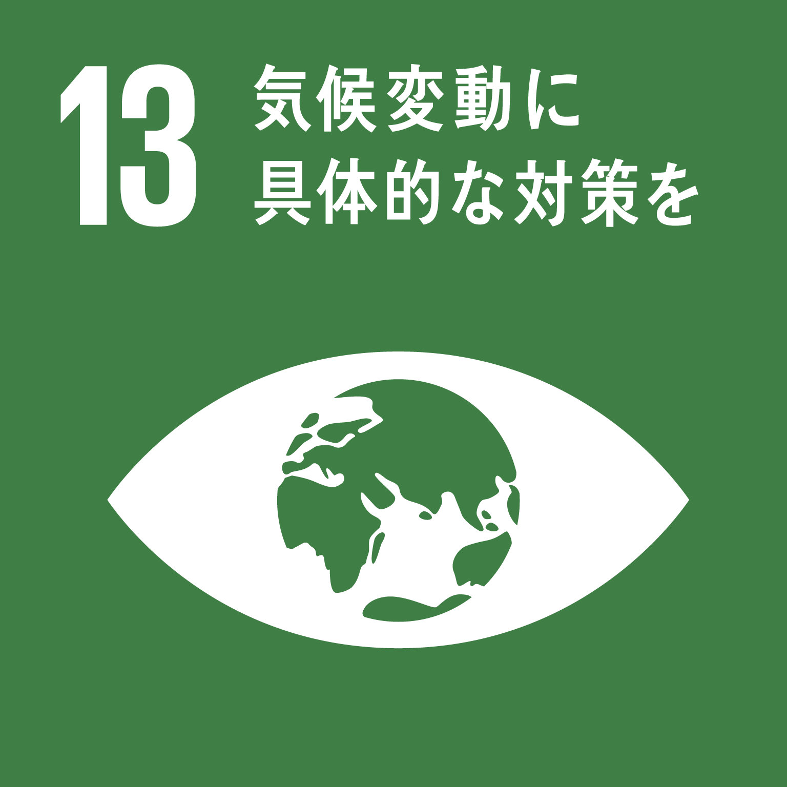 | 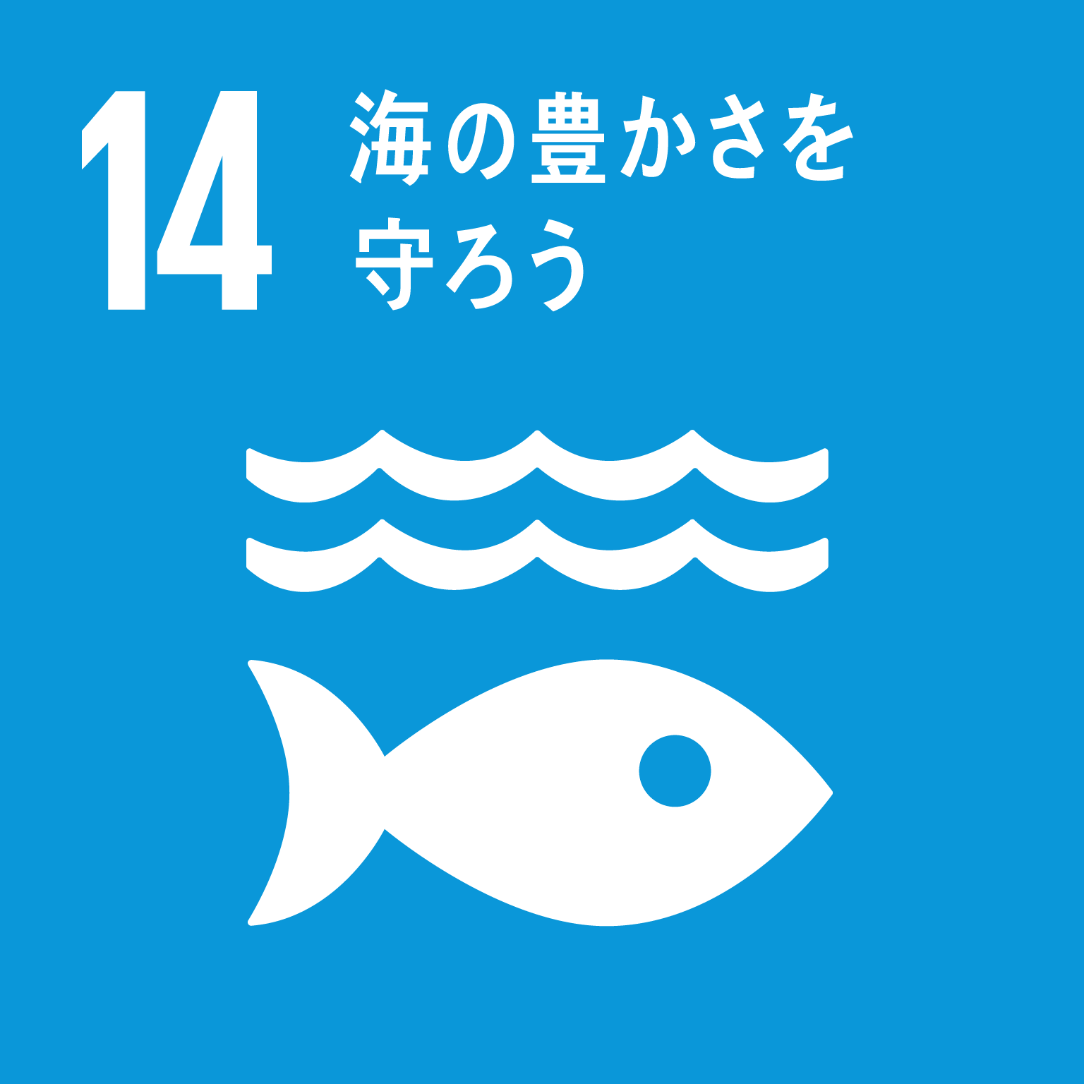 | 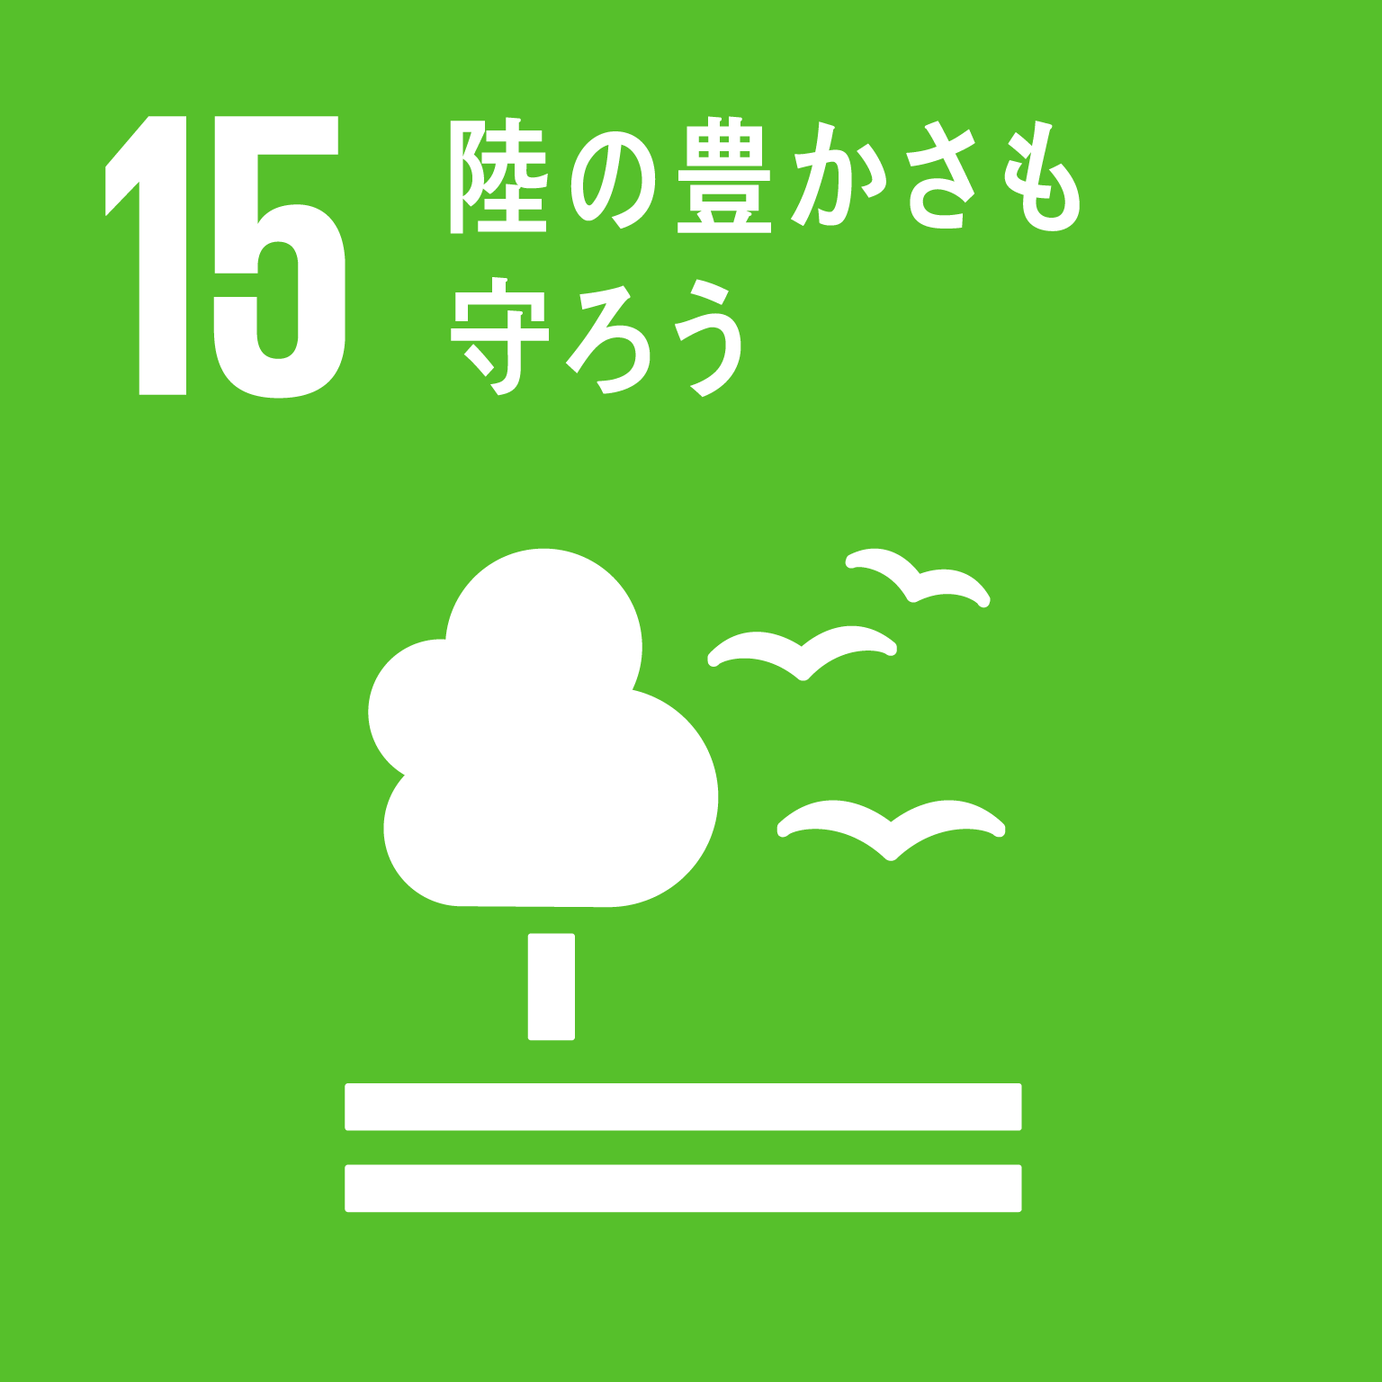 | 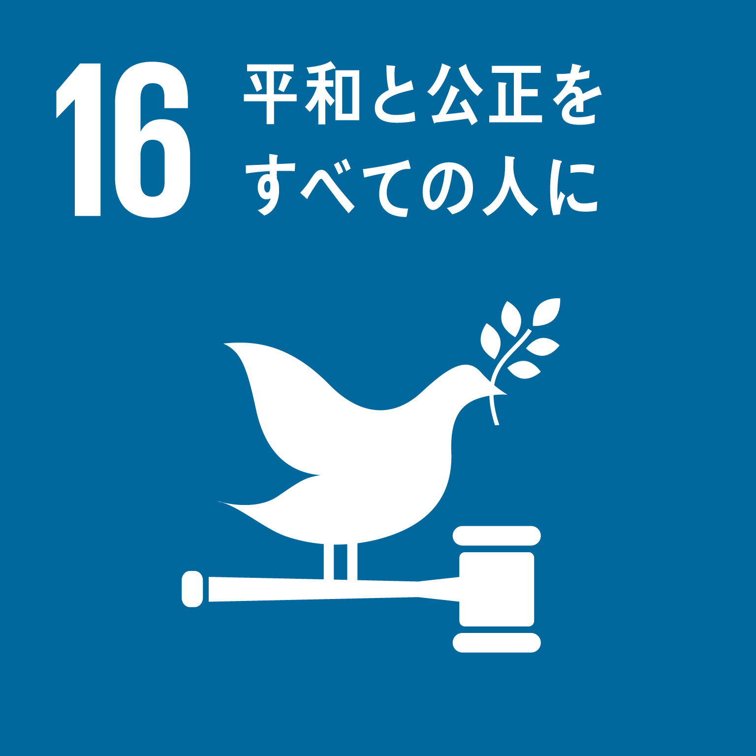 | 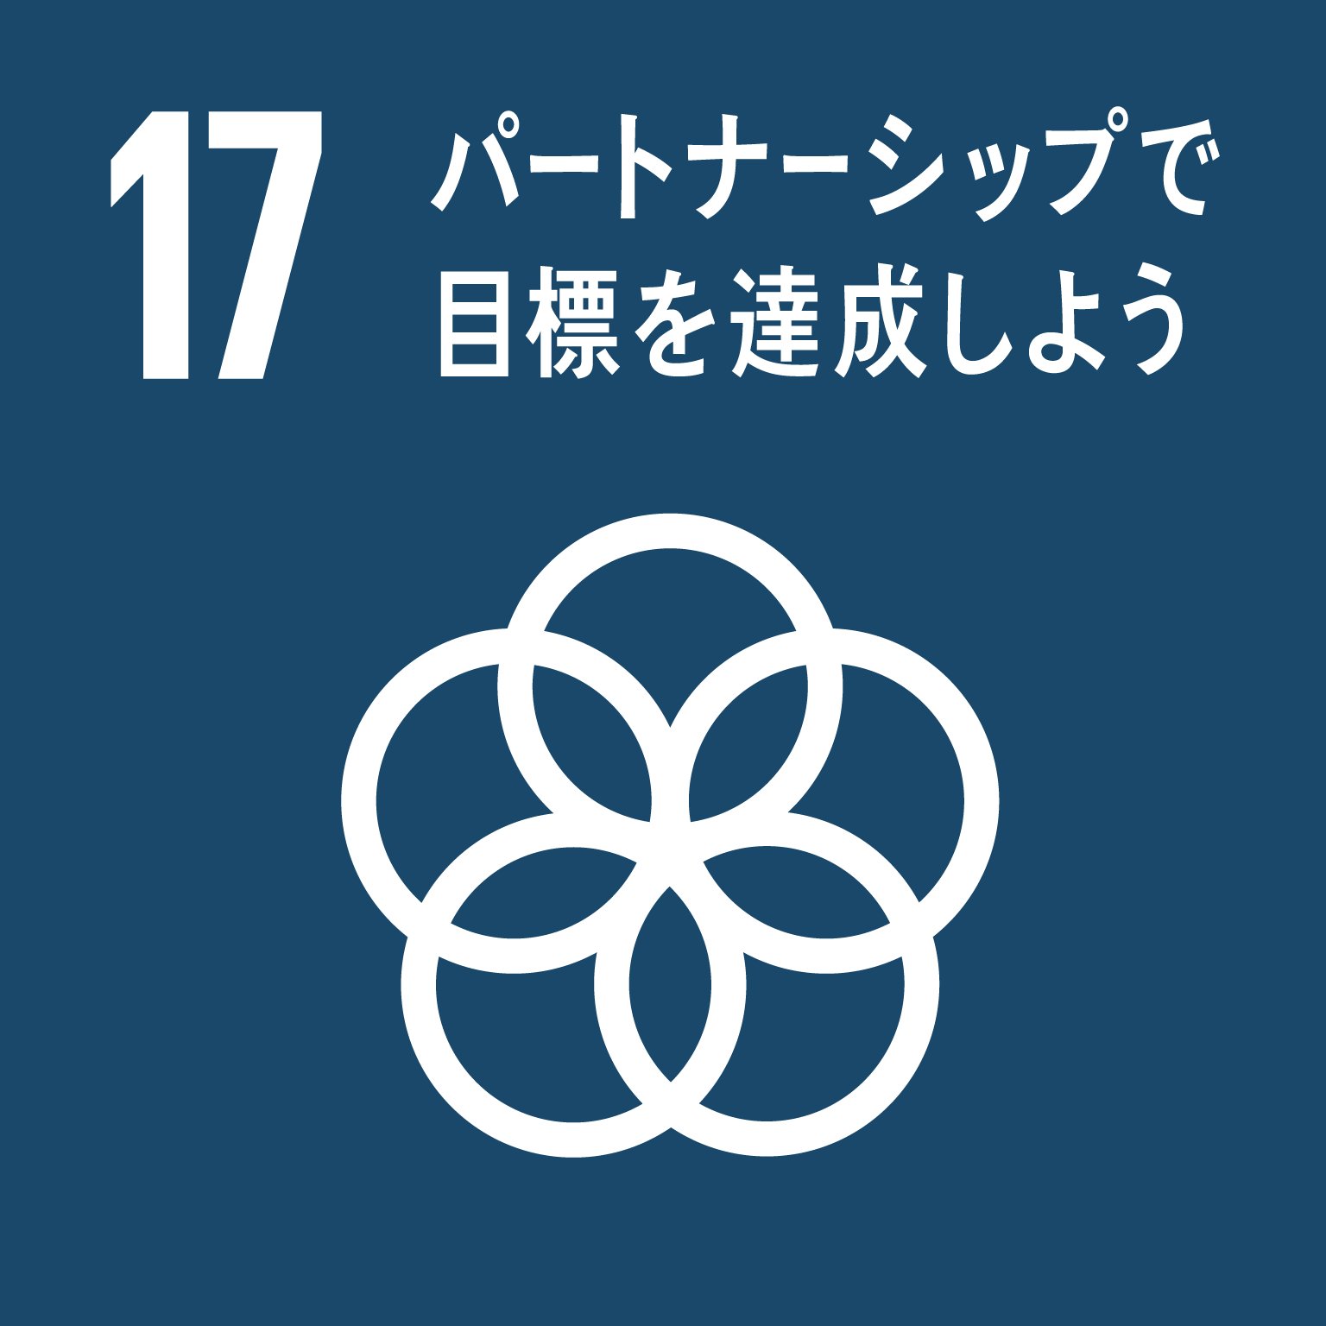
取組み・  活動内容  （予定含む） | ※枠内に記入しきれない場合は、別紙（様式不問）等を添付して提出可
 | ※SDGsの取組みを紹介しているHP等があればURLを記載してください。
取組み・活動によって解決につながる地域課題  【複数可】 | ☐子育て ☐保健・医療・福祉 ☐消防・救命  ☐教育 ☐くらしの安全（防犯・防災） ☐環境  ☐住環境 ☐雇用・労働 ☐産業振興 ☐人権・平和  ☐文化・芸術 ☐協働
他の主体と連携可能な資源 | ☐人材 ☐知識・技術 ☐研修・講演 ☐イベント企画・協力  ☐その他（ ）

